Приложение № 1 к постановлению
главного управления архитектуры и
градостроительства Рязанской области
от 20 сентября 2022 г. № 522-п
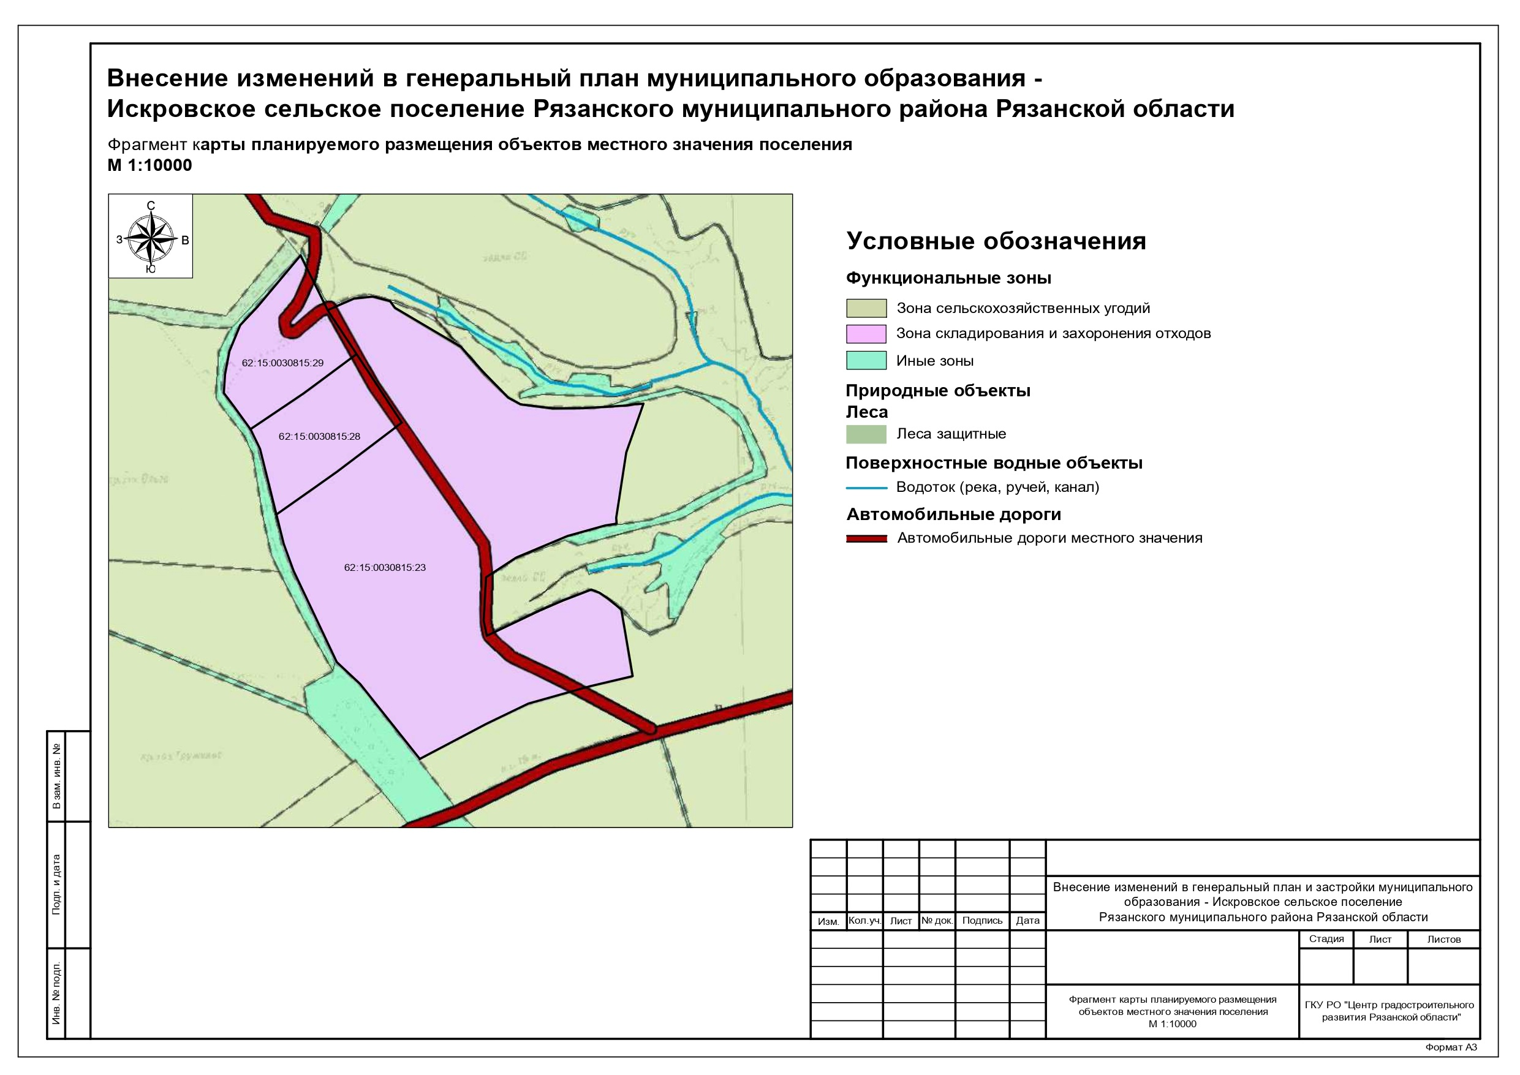
2

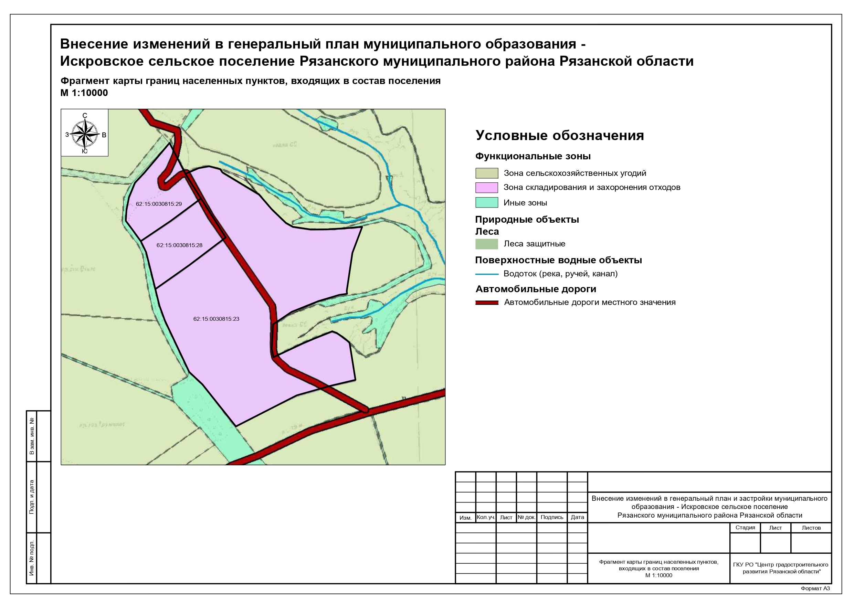
3

